八年级八下第七章
《认识区域：联系与差异》（第二课时）
学习目标：
1、知道长江三角洲区域优越的地理位置、范围和自然环境特征，认识长江区域经济发展的特色和区域经济联系。
3、通过阅读长江三角洲地形地图，培养学生对地图信息的认定、获取、分析及评价能力。
2、了解长株潭城市群的地理位置与范围，理解长株潭三市的空间关系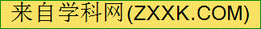与交通联系方式。了解长沙、株洲、湘潭三市的发展差异。
4、通过培养学生对图文信息的认定、获取、分析及评价能力，认识长沙、株洲、湘潭三市的发展差异
学习重难点：
1、长江地理位置、范围和自然环境特征。
2、长沙、株洲、湘潭三市的发展差异。
3、长江区域经济发展的特色和区域经济联系
复习学案
预习任务一： 读课本56页到59页，找出长江三角洲区的位置、范围、地形、气候等基本要素，并学会分析自然特征对交通和城市等人文特征的影响；
1．长江三角洲简称 ，是由 及 的泥沙淤积形成的 ，是
中国 的河口三角洲。
2．长江三角洲 ， ， ， 。这里是举世闻名
的 和 。长江三角洲 ， ， 雄厚。
3．阅读教材57页大字部分，想一想长江三角洲区域有哪些优越条件，请把它们梳理出来。（从自然和人文两个方面考虑）
。
4．读图7-31，完成下列活动。
①．说说长江三角洲区域有哪些重要的交通运输方式。
。
②．在长江三角洲区域，许多城市成群分布，并冠以城市群名称。读图7-31，说出“沪宁杭”、“苏锡常”、“杭嘉湖”分别指的是哪些城市。

。
学习任务二：长江三角洲区域的核心和两翼 读课本59页到63页，长江三角洲范围及核心城市，并分析长江三角洲地区发展的条件；
1、长江三角洲区域的核心城市：______是中国规模最大的城市，对整个长江三角洲区域，对长江流域乃至全中国的发展，具有重要的_______作用。
2、长江三角洲区域的核心城市是 。区域北翼的中心城市是 ，较大城市的包括 、 、 、 、 、 、 。区域北翼的中心城市是 ，较大城市的包括 、 、 、 、 、 。
3、南京是江苏省省会，有 的美誉；南京港是中国 第一大港； 是中国著名的外向型高科技产业基地；昆山是“百戏之祖” 的发源地。
4、杭州是浙江省的省会。杭州丝绸制造业历史悠久，号称 ；宁波隔杭州湾与上海相望，中国在此修建了著名的 。
5、长江三角洲区域以 为龙头，以 和 为两翼。
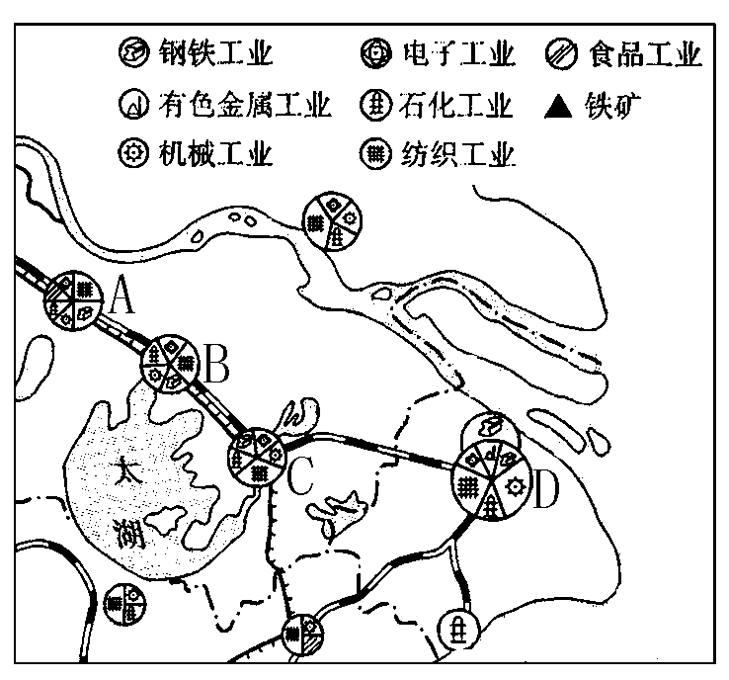
6、读右图，交流讨论回答问题。
（1）该地区最大的工业中心是 市（填字母），B城市的主要工业部门有 _____________________（至少写出三个）。
（2）经过ABCD的铁路线是 。
（3）简述该地区发展工业的有利和不利条件。

有利条件： 。[来源:

不利条件：

学习任务三：长株潭城市群 读课本64页到68页，找出长株潭城市群，并分析它发展的差异及联系。
1、长株潭城市群包括______、______、_______三个城市，位于______省___部。地处湘中丘陵地区，______流经这三个城市。这三个城市其间有_____、______和______相连。
2.长沙是______省的省会城市，有______、______、_______等名胜古迹。
3.株洲位于_______、_______等铁路交会处。
4.湘潭是_____业和______业相对发达的城市，所辖的______是毛泽东同志的故乡。[来源:学科网Z
X5.2007年，国家批准长株潭城市群为“__________型和__________型社会建设综合配套改革试验区”。
预习诊断
1、长江三角洲地区的地形特点是（ ）
A. 地表支离破碎，沟壑纵横 B. 地面平坦广阔，沃野千里
C. 地形以丘陵为主，平均海拔在50米以下 D. 地势低平，河湖密布
2、下列关于长株潭城市群建设“两型城市”的措施中，不正确的是（ ）
A. 倡导公交优先 B. 严格保护湿地 C. 整治污染企业 D. 中心城市发展工业
3、读我国某工业区图，长江三角洲区域的核心、南翼中心城市、北翼中心城市所对应序号正确的是( )
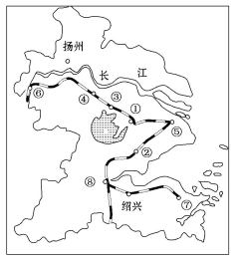
A.③⑦⑤ B.④⑤⑧
C.①②⑤ D.⑤⑧⑥
4、长沙、株洲、湘潭三市之间的交通方式有（ ）
A．铁路、公路和航空 B．铁路、公路和河运
C．航空、河运和公路 D．海运、河运和铁路
5、流经长沙、株洲、湘潭三市中心城区的河流是( )
A．长江 B．湘江 C．珠江 D．汉江
拓展训练
考点一：长江三角洲区
1、针对长江沿江地带东西部地形的客观差异，可采取的利用方式是（ ）
A. 在长江上游发展养殖业 B. 长江沿线发展旅游业
C. 在中下游发展水电业 D. 在中上游发展内河航运业
2、长江三角洲区域优势条件不包括（ ）
A．东部沿海与长江流域结合部 B．经济特区密集，对外开放早
C．具有密集的立体交通运输网络 D．技术力量和综合实力最强
3、昆山市发展经济的最大优势条件是（ ）
A．昆曲发源地 B．先进技术与管理经验 C．中国第一水乡 D．临近上海市
4、下列措施符合“两型社会”建设的是（ ）
A．设置城市“绿心” B．大力发展钢铁工业
C．鼓励私人汽车发展 D．把湘潭发展成为特大城市
考点二：长株潭城市群
5、图中A、B、C三城市分别为( )
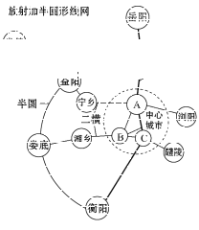
A.长沙、湘潭、株洲 B.长沙、株洲、湘潭
C.湘潭、长沙、株洲 D.株洲、长沙、湘潭
6、有关该城际轨道交通网规划的意义,不正确的是( )
A.可满足跨省旅客出行需求
B.可推动区域经济一体化,进一步促进长株潭城市群城市的功能完善
C.是实现未来长株潭城市群“同城效应”的重要保障
D.是区域实现“两型社会”及经济可持续发展的必然选择
7、读长江三角洲区域图，完成相关题目。
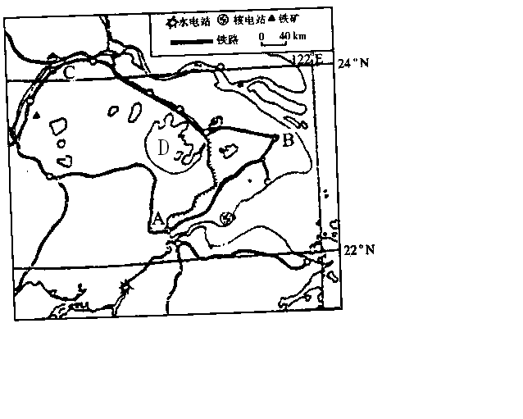

（1）图中字母代表上海的是________，有京沪线和_________两条铁路在此交会。
（2）A为________市，该市著名的景点为_________
（3）该地区是我国经济发达区，但__________的缺乏成了主要限制性因素，为此国家采取了不少办法解决 ，例如____________________等。
（4）D是__________（湖泊），目前该湖水严重污染。你认为主要原因是什么？并写出相应的解决办法。_____________________________

限时作业（10分）
1、经过常州、无锡、苏州的铁路干线是（ ）
A．京九线 B．京广线 C．京沪线 D．陇海线
2、形成珠江三角洲、长江三角洲、京津唐、辽中南四个工业基地，共同的有利条件是（ ）
A.便利的交通条件 B.科技力量雄厚
C.工业基础雄厚、历史悠久 D.很多地方是侨乡
3、关于长株潭城市群的形成,不正确的是( )
A.城市相距较近
B.有铁路、公路和湘江相连
C.同属湖南省,便于行政管理
D.工业结构完全相同
4、下列交通线不通过长株潭城市群的是( )
A.京广高铁 B.京广铁路
C.京九铁路 D.沪昆铁路
5、加快发展长株潭城市群,必须依靠国家和地方的共同努力,做好顶层规划设计。下列做法不符合的是( )
A.城市群要有产业支撑,做好交通、医疗、教育等配套设施建设,提高城市的综合承载能力
B.加强城市管理,提高城市的舒适度
C.城市群建设要做大做强,将三个城市间的土地改为建筑用地,使三城合一
D.用轨道交通串起这些“卫星城”
6、读“我国工业基地及铁路干线分布图”，回答下列问题。
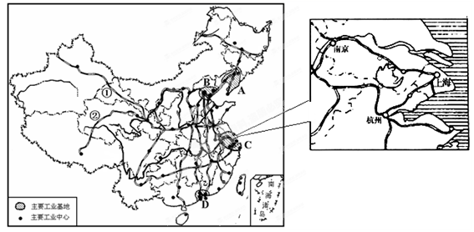
（1）列举图中阴影部分所指的工业基地：
A
B
C
D ；
（2）C工业基地是我国最大的综合性工业基地，经过该区域内的铁路线有 __和 。
7、 读沪宁杭地区图，回答问题：
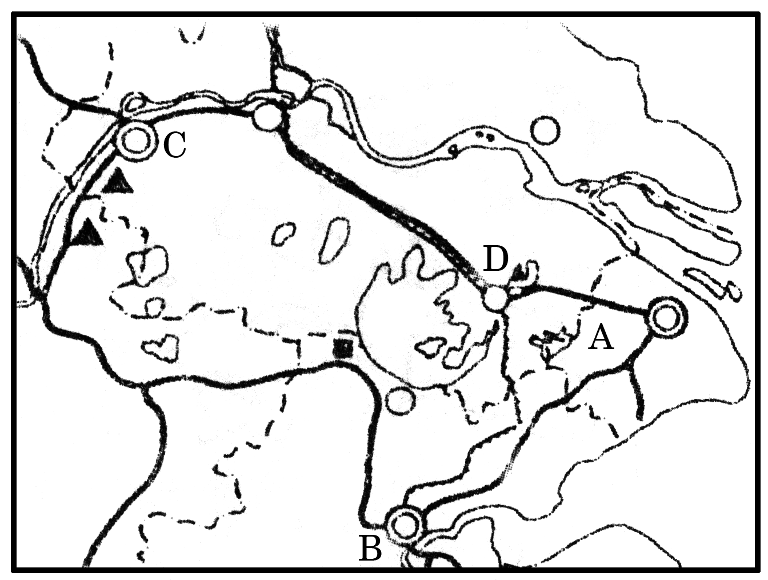
(1)沪宁杭地区中的“宁”指图中的 (填字母)，B市的著名旅游景点是 。
(2)A、B、C、D四城市中 市(填字母)已成为我国高新技术产业的核心地区，其最主要的形成因素是 。

预习诊断答案
1、D 2、D 3、 D 4、B 5、B
拓展训练题组答案
考点一：1、B 2、B 3、D 4、A
考点二;5、A 6、A
7、（1）B 沪昆线
（2）杭州 西湖
（3）能源 西气东输、西电东送
（4）太湖 工厂企业污水排放 加大执法力度、采取净化措施
限时作业答案
1、C 2、A 3、D 4、C 5、C
6、（1）A辽中南工业基地B京津唐工业基地C沪宁杭工业基地D珠江三角洲工业基地
（2）京沪线 沪昆线
7、（1）C 西湖
（2）A 科技水平高、人才密集、地理位置优越

